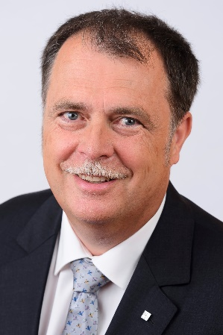

Kurucz Mihály István bemutatása

légiforgalmi irányító mérnök
1976-tól kezdődik karrierje a polgári repülés területén. A hazai és külföldi tanulmányai után 1983-tól 2003-ig a ferihegyi repülőtér irányító tornyában légiforgalmi irányítóként dolgozott majd elméleti és gyakorlati oktatóként, csoport és részlegvezetőként is tevékenykedett.

2003-tól a HungaroControl minőségirányítási és repülésbiztonság-irányítási rendszereinek integrált bevezetésével és működtetésével, fejlesztésével foglalkozik előbb osztályvezetői, 2017-től igazgatói minőségben.

2004-től magyar részről tagja az EUROCONTROL Repülésbiztonsági testületének és a CANSO repülésbiztonsági Állandó bizottságának.
2010-től a FABCE repülésbiztonsági albizottságának magyar tagja.
2017-től az ISO 9001 Fórum Elnöki Tanácsadó Testületének tagja.
2018-tól EOQ MNB választmány tagja.

2012-ben kezdeményezésére létrejött a HungaroControl Safety Management Fórum, egy évente a nagykockázatú szervezetek (HRO) biztonsági vezetői számára megrendezett eszmecsere sorozat, és 2016-tól a magyar „kisgépes” repülés pilótái számára nyílt éves tájékoztatók sora a VFR Repülésbiztonsági Fórum. Mindkét rendezvénynek házigazdája.

Az integrált repülésbiztonság- és minőségirányítási rendszer működése során a HungaroControl többször is teljesen megújította technológia hátterét szolgáltatásai zavartalanságát és biztonságosságát fenntartva.

Néhány példa a fejlesztésekre: 2013. új irányító központ megnyitása, 2014-ben a Koszovó fölötti magaslégtér újra nyitása és irányítása Budapestről, 2015-ben az útvonalak nélküli repülés lehetőségének (Free Route Airspace) megteremtése a teljes magyar légtérben - Európában elsőként; 2017-től a repülőtéri irányítás repülőtértől független helyszínről való megvalósítása a ferihegyi repülőtér méret és forgalom kategóriájában – világ első. 2019-től 2021-ig a FRA kiterjesztése partneri együttműködésben a Bolgár, Román, Magyar, Szlovák légtérre.

Miközben 2004-től 2019-ig az évente kiszolgált légiforgalom nagysága a 488 ezer repülésről (ob. 45 millió utas) az 1 millió 100 ezer repülésre (ob. 105 millió utas) nőtt, a szolgáltatások biztonsági szintje változatlanul magas maradt. A HungaroControl Zrt. repülésbiztonsági jellemzőit tekintve Európa és a világ vezető szolgáltatói közé tartozik.

